TRƯỜNG ĐẠI HỌC NGUYỄN TRÃI
KHOA CÔNG NGHỆ THÔNG TIN & CHUYỂN ĐỔI SỐ



ĐỒ ÁN
TỐT NGHIỆP ĐẠI HỌC

ĐỀ TÀI
ỨNG DỤNG NHẮC LỊCH UỐNG THUỐC VÀ THEO DÕI SỨC KHỎE NGƯỜI CAO TUỔI

Ngành: Công nghệ thông tin

Giảng viên hướng dẫn: | ThS. Phạm Thị Thanh Trà
Sinh viên thực hiện: | Đỗ Tùng Dương
Lớp: | K23CNT3
Mã sinh viên: | 2310900027

Hà Nội, 12/2026
TRƯỜNG ĐẠI HỌC NGUYỄN TRÃI
KHOA CÔNG NGHỆ THÔNG TIN & CHUYỂN ĐỔI SỐ



ĐỒ ÁN
TỐT NGHIỆP ĐẠI HỌC

ĐỀ TÀI
ỨNG DỤNG NHẮC LỊCH UỐNG THUỐC VÀ THEO DÕI SỨC KHỎE NGƯỜI CAO TUỔI

Ngành: Công nghệ thông tin

Giảng viên hướng dẫn: ThS. Phạm Thị Thanh Trà
Chữ ký GVHD

Sinh viên thực hiện: | Đỗ Tùng Dương
Lớp: | K23CNT3
Mã sinh viên: | 2310900027

Hà Nội, 12/2026
LỜI CẢM ƠN
Lời cảm ơn của sinh viên (SV) tới người yêu, gia đình, bạn bè, thầy cô, và chính bản thân mình vì đã chăm chỉ và quyết tâm thực hiện ĐATN để đạt kết quả tốt nhất, nên viết phần cảm ơn ngắn gọn, tránh dùng các từ sáo rỗng, giới hạn trong khoảng 200-250 từ.

Hà Nội, ngày … tháng 12 năm 2026.
Sinh viên

Đỗ Tùng Dương

TÓM TẮT NỘI DUNG ĐỒ ÁN
Sinh viên viết tóm tắt ĐATN của mình trong mục này, với 200 đến 300 từ. Theo trình tự, các nội dung tóm tắt cần có:
Giới thiệu vấn đề (tại sao có vấn đề đó, hiện tại được giải quyết chưa, có những hướng tiếp cận nào, các hướng này giải quyết như thế nào, hạn chế là gì),
Hướng tiếp cận sinh viên lựa chọn là gì, vì sao chọn hướng đó,
Tổng quan giải pháp của sinh viên theo hướng tiếp cận đã chọn, và
Đóng góp chính của ĐATN là gì, kết quả đạt được sau cùng là gì.
Lưu ý: Sinh viên cần viết thành đoạn văn, không được viết ý hoặc gạch đầu dòng.
Sử dụng văn phong khoa học khách quan. Tránh dùng các đại từ nhân xưng ngôi thứ nhất như "Tôi", "Chúng tôi" (thay vì nói "Tôi đã thiết kế hệ thống này", hãy viết "Hệ thống này được thiết kế dựa trên...").

MỤC LỤC
TÓM TẮT NỘI DUNG ĐỒ ÁN ii
DANH MỤC CÁC TỪ VIẾT TẮT v
DANH MỤC BẢNG BIỂU vi
DANH MỤC HÌNH ẢNH vii
MỞ ĐẦU 1
1. Đặt vấn đề 1
2. Mục tiêu đề tài 1
3. Phạm vi đề tài 1
4. Giải pháp công nghệ 1
5. Bố cục của đề tài 2
CHƯƠNG 1. TỔNG QUAN ĐỀ TÀI VÀ NỀN TẢNG CÔNG NGHỆ 3
1.1 Tổng quan về ứng dụng nhắc lịch uống thuốc và theo dõi sức khỏe người cao tuổi 3
1.1.1 Khái niệm, vai trò và bối cảnh ra đời của ứng dụng 3
1.1.2 Thực trạng dùng thuốc ở người cao tuổi 4
1.1.3 Đối tượng sử dụng và yêu cầu đặc thù của ứng dụng 4
1.2 Nền tảng công nghệ cho ứng dụng di động và thông báo đẩy 4
1.2.1 React Native và phát triển ứng dụng di động đa nền tảng 4
1.2.2 Firebase Cloud Messaging và cơ chế thông báo đẩy 4
1.2.3 Đặc điểm và hạn chế của thông báo đẩy trong bài toán nhắc thuốc 5
1.3 Nền tảng công nghệ phía máy chủ và cơ sở dữ liệu 5
1.3.1 Node.js và Express 5
1.3.2 TypeScript 5
1.3.3 MongoDB 5
1.3.4 Vite 5
1.4 Giải pháp nhắc lịch và truyền tải thông báo trong hệ thống 5
1.4.1 Kiến trúc tổng thể của hệ thống 5
1.4.2 Luồng gửi thông báo nhắc thuốc qua Firebase Cloud Messaging 5
1.4.3 Các phương pháp bảo đảm tính đúng giờ và liên tục của nhắc nhở 5
1.4.4 Các vấn đề về an toàn và bảo mật dữ liệu sức khỏe 5
CHƯƠNG 2. KHẢO SÁT VÀ PHÂN TÍCH HỆ THỐNG MẠNG 6
2.1 Giới thiệu về Công ty Zcom Việt Nam 6
2.1.1 Giới thiệu 6
2.1.2 Đặc điểm hoạt động và nhu cầu sử dụng hệ thống mạng. 6
2.1.3 Yêu cầu quản lý, truyền tải và phân phối dữ liệu 6
2.2 Khảo sát hiện trạng hệ thống mạng 7
2.2.1 Khảo sát hạ tầng mạng 7
2.2.2 Khảo sát cấu hình mạng và phân phối dữ liệu 7
2.2.3 Khảo sát công tác giám sát và quản trị mạng 8
2.3 Phân tích yêu cầu của hệ thống 8
2.3.1 Yêu cầu chức năng 8
2.3.2 Yêu cầu phi chức năng 8
2.4 Đề xuất mô hình triển khai 9
CHƯƠNG 3. THIẾT KẾ HỆ THỐNG MẠNG 10
3.1 Thiết kế kiến trúc triển khai 10
3.2 Sơ đồ tổng thể hệ thống mạng tại Zcom Việt Nam. 10
3.3 Thiết kế kết nối giữa router, switch, máy chủ và thiết bị đầu cuối. 10
3.4 Thiết kế phân vùng mạng và địa chỉ IP. 10
3.5 Thiết kế kết nối giữa PRTG Core Server và Remote Probe. 10
CHƯƠNG 4. CẤU HÌNH VÀ TRIỂN KHAI 11
4.1 Cấu hình hệ thống mạng Cisco 11
4.2 Cài đặt và cấu hình PRTG Network Monitor 11
4.3 Triển khai giải pháp thu thập và phân phối dữ liệu giám sát 11
4.3.1 Quy trình thu thập dữ liệu từ thiết bị Cisco. 11
4.3.2 Quy trình truyền dữ liệu giám sát về PRTG Core Server. 11
4.3.3 Theo dõi dữ liệu từ Remote Probe. 11
4.3.4 Xây dựng dashboard và báo cáo giám sát. 11
4.3.5 Quản lý dữ liệu lịch sử và khai thác thông tin phục vụ quản trị. 11
4.4 Triển khai các biện pháp bảo mật 11
4.4.1 Phân quyền tài khoản quản trị PRTG. 11
4.4.2 Bảo vệ kết nối giữa Core Server và Remote Probe. 11
4.4.3 Kiểm soát truy cập các thiết bị mạng. 12
4.4.4 Bảo vệ thông tin xác thực và dữ liệu giám sá 12
4.5 Xây dựng kịch bản kiểm thử 12
KẾT LUẬN 13
PHỤ LỤC 14
TÀI LIỆU THAM KHẢO VÀ TRÍCH DẪN 15

DANH MỤC CÁC TỪ VIẾT TẮT
Từ viết tắt | Từ đầy đủ | Mô tả

DANH MỤC BẢNG BIỂU
Bảng 2.1 …… 6
Bảng 2.2 ….. 6
Bảng 2.4. ….. 7
Bảng 2.5. Bảng …….. 7
Bảng 4.1. Kiểm thử chức năng ………… 12
Bảng 4.2. Kiểm thử chức năng …………. 12
Bảng 4.3. Kiểm thử chức năng …………. 12

DANH MỤC HÌNH ẢNH
Hình 1.1. Doanh thu thị trường quần áo tại Việt Nam (2017-2021) 3
Hình 2.1. Sơ đồ 6
Hình 2.2. … …. 7
Hình 2.3. ….. 7
Hình 2.4. ….. 8
Hình 2.7. ……… 9
Hình 4.1. Giao diện trang chủ 11
Hình 4.2. Giao diện……….. 11

MỞ ĐẦU

Đặt vấn đề
Sinh viên tuân theo mẫu tài liệu này để viết báo cáo đồ án tốt nghiệp, vì tài liệu này đã được căn chỉnh, chỉnh sửa theo đúng chuẩn báo cáo kỹ thuật đồ án tốt nghiệp (ISO 7144:1986)
Phần MỞ ĐẦU sinh viên trình bày từ 3-5 trang
Khi viết phần Đặt vấn đề, sinh viên cần làm rõ tính cấp thiết, tầm quan trọng và quy mô của bài toán nghiên cứu. Nội dung cần xuất phát từ thực tiễn, chỉ ra bối cảnh dẫn đến vấn đề cần giải quyết, đồng thời phân tích ý nghĩa, lợi ích đối với các đối tượng liên quan và khả năng ứng dụng trong những lĩnh vực khác. Lưu ý: Phần này chỉ tập trung trình bày vấn đề và lý do cần giải quyết, tuyệt đối không đề cập đến giải pháp thực hiện

Mục tiêu đề tài
Sinh viên cần:
Nêu rõ mục tiêu tổng quát và các mục tiêu cụ thể cần đạt được khi thực hiện đề tài.
Xác định vấn đề cần giải quyết, yêu cầu đặt ra và kết quả dự kiến của đề tài.
Làm rõ các chức năng, giải pháp hoặc sản phẩm dự kiến xây dựng, nghiên cứu.
Đảm bảo mục tiêu cụ thể, khả thi, phù hợp với thời gian và năng lực thực hiện đồ án tốt nghiệp

Phạm vi đề tài
Sinh viên cần:
Xác định rõ nội dung và các vấn đề thuộc phạm vi nghiên cứu, triển khai.
Nêu rõ đối tượng nghiên cứu, đối tượng sử dụng và môi trường áp dụng (nếu có).
Liệt kê các chức năng, nghiệp vụ hoặc nội dung sẽ thực hiện.
Xác định những nội dung không thực hiện hoặc chưa giải quyết trong khuôn khổ đề tài.
Giới hạn phạm vi phù hợp với mục tiêu, nguồn lực và thời gian thực hiện

Giải pháp công nghệ
Trên cơ sở xác định rõ các nhiệm vụ cần giải quyết tại Mục 2 và 3, sinh viên trình bày định hướng giải pháp của đồ án theo trình tự sau:
Xác định định hướng tiếp cận, phương pháp, thuật toán, kỹ thuật hoặc công nghệ được lựa chọn để giải quyết vấn đề;
Mô tả ngắn gọn giải pháp đề xuất, làm rõ cách thức giải pháp đáp ứng các nhiệm vụ đã xác định;
Nêu những đóng góp chính của đồ án và các kết quả dự kiến hoặc đã đạt được.
Lưu ý: Sinh viên không trình bày chi tiết hoặc phân tích chuyên sâu về công nghệ, thuật toán trong phần này. Nội dung chỉ cần nêu tên phương pháp, thuật toán hoặc công nghệ được lựa chọn, mô tả khái quát giải pháp trong một đến hai câu và giải thích ngắn gọn lý do lựa chọn, bảo đảm tính phù hợp với mục tiêu và yêu cầu của đồ án

Bố cục của đề tài
Ngoài phần Mở đầu, Kết luận và Danh mục tài liệu tham khảo, nội dung đồ án được chia thành các chương chính như sau:
Chương 1: Tổng quan về đề tài và nền tảng công nghệ
Sinh viên cần viết mô tả thành đoạn văn đầy đủ về nội dung chương. Tuyệt đối không viết ý hay gạch đầu dòng
Chương 2. Khảo sát và Phân tích hệ thống
Sinh viên cần viết mô tả thành đoạn văn đầy đủ về nội dung chương. Tuyệt đối không viết ý hay gạch đầu dòng
Chương 3. Thiết kế hệ thống mạng
Sinh viên cần viết mô tả thành đoạn văn đầy đủ về nội dung chương. Tuyệt đối không viết ý hay gạch đầu dòng
Chương 4. Triển khai đánh giá hệ thống
Sinh viên cần viết mô tả thành đoạn văn đầy đủ về nội dung chương. Tuyệt đối không viết ý hay gạch đầu dòng

TỔNG QUAN ĐỀ TÀI VÀ NỀN TẢNG CÔNG NGHỆ
Chương này giới thiệu tổng quan về đề tài ứng dụng nhắc lịch uống thuốc và theo dõi sức khỏe người cao tuổi cùng các nền tảng công nghệ được lựa chọn để xây dựng hệ thống. Trước hết, chương trình bày khái niệm, vai trò, thực trạng và những đặc thù của đối tượng sử dụng nhằm làm rõ cơ sở thực tiễn của đề tài. Tiếp theo, chương lần lượt giới thiệu các công nghệ phía ứng dụng di động gồm React Native và Firebase Cloud Messaging, các công nghệ phía máy chủ gồm Node.js, Express, TypeScript, MongoDB và công cụ Vite. Cuối cùng, chương phân tích giải pháp nhắc lịch và truyền tải thông báo, đồng thời nêu các vấn đề về bảo đảm tính đúng giờ và an toàn dữ liệu sức khỏe.

Tổng quan về ứng dụng nhắc lịch uống thuốc và theo dõi sức khỏe người cao tuổi

Khái niệm, vai trò và bối cảnh ra đời của ứng dụng

Khái niệm
Ứng dụng nhắc lịch uống thuốc và theo dõi sức khỏe người cao tuổi là phần mềm chạy trên thiết bị di động, cho phép người dùng khai báo danh mục thuốc, liều dùng và thời điểm uống, sau đó tự động gửi thông báo nhắc nhở đúng giờ. Bên cạnh chức năng nhắc lịch, ứng dụng ghi nhận việc đã uống hoặc bỏ lỡ từng liều thuốc và lưu lại một số chỉ số sức khỏe cơ bản, qua đó hình thành dữ liệu theo dõi quá trình dùng thuốc theo thời gian.
Khái niệm cốt lõi gắn với ứng dụng là tuân thủ điều trị, tức mức độ người bệnh dùng thuốc đúng loại, đúng liều, đúng giờ và đúng thời gian theo chỉ định của bác sĩ. Tuân thủ điều trị là yếu tố quan trọng quyết định hiệu quả kiểm soát các bệnh mạn tính như tăng huyết áp, đái tháo đường hay bệnh tim mạch. Theo báo cáo của Tổ chức Y tế Thế giới, ở các nước phát triển chỉ khoảng một nửa số người mắc bệnh mạn tính tuân thủ điều trị dài hạn, và tỷ lệ này còn thấp hơn ở các nước đang phát triển.

Vai trò của ứng dụng nhắc lịch uống thuốc
Ứng dụng nhắc lịch uống thuốc đóng vai trò hỗ trợ người cao tuổi duy trì thói quen dùng thuốc đều đặn, hạn chế tình trạng quên liều, uống nhầm thuốc hoặc uống trùng liều. Việc nhắc nhở được thực hiện tự động theo lịch đã thiết lập nên giảm sự phụ thuộc vào trí nhớ của người bệnh, vốn suy giảm theo tuổi tác.
Đối với gia đình và người chăm sóc, ứng dụng giúp nắm được tình trạng dùng thuốc của người thân và phát hiện sớm các liều bị bỏ lỡ để kịp thời hỗ trợ. Đối với cơ sở y tế, lịch sử dùng thuốc và các chỉ số sức khỏe được lưu trữ có hệ thống là nguồn thông tin tham khảo hữu ích trong các lần tái khám. Ở góc độ xã hội, ứng dụng góp phần nâng cao chất lượng chăm sóc sức khỏe tại nhà và giảm áp lực cho hệ thống y tế trong bối cảnh dân số già hóa.

Thực trạng dùng thuốc ở người cao tuổi

Mô hình quản lý thuốc truyền thống và các giải pháp nhắc thuốc hiện nay
Việt Nam đang trong giai đoạn già hóa dân số nhanh. Theo kết quả Điều tra dân số và nhà ở giữa kỳ năm 2024 của Tổng cục Thống kê, cả nước có khoảng 14,2 triệu người từ 60 tuổi trở lên, chiếm khoảng 14% tổng dân số, và dự báo con số này đạt xấp xỉ 18 triệu người vào năm 2030. Người cao tuổi thường mắc đồng thời nhiều bệnh mạn tính, trung bình khoảng 3 đến 4 bệnh mỗi người, kéo theo việc phải dùng nhiều loại thuốc với liều lượng và thời điểm khác nhau trong ngày.
Trong mô hình truyền thống, việc quản lý thuốc chủ yếu dựa vào trí nhớ của người bệnh, đơn thuốc giấy, hộp chia thuốc theo ngày hoặc sự nhắc nhở trực tiếp của người thân. Mô hình này đơn giản và chi phí thấp, nhưng phụ thuộc nhiều vào sự có mặt của người chăm sóc, dễ nhầm lẫn khi số lượng thuốc lớn và không để lại dữ liệu phục vụ việc theo dõi, đối chiếu lâu dài.
Cùng với sự phổ biến của điện thoại thông minh, nhiều ứng dụng nhắc uống thuốc đã xuất hiện trên các kho ứng dụng, cho phép đặt lịch nhắc, ghi nhận liều đã dùng và nhắc tái khám. Các ứng dụng này giúp tự động hóa việc nhắc nhở và lưu lịch sử dùng thuốc. Tuy nhiên, phần lớn được thiết kế cho người dùng phổ thông với giao diện nhiều chức năng và cỡ chữ nhỏ, chưa tối ưu cho người cao tuổi; một số ứng dụng chưa hỗ trợ đầy đủ tiếng Việt và khả năng kết nối thông tin với người thân còn hạn chế. Đây là khoảng trống mà đề tài hướng tới giải quyết.
Xu hướng chung hiện nay là kết hợp ứng dụng di động, thông báo đẩy và dịch vụ đám mây trong chăm sóc sức khỏe số, cho phép cá nhân hóa việc nhắc nhở và kết nối nhiều đối tượng cùng tham gia. Xu hướng này tạo điều kiện xây dựng giải pháp nhắc thuốc có chi phí thấp, dễ tiếp cận và phù hợp với bối cảnh Việt Nam.

Đối tượng sử dụng và yêu cầu đặc thù của ứng dụng

Đặc điểm của người cao tuổi khi sử dụng thiết bị di động
Người cao tuổi là nhóm người dùng có những đặc điểm riêng về thể chất và nhận thức: thị lực suy giảm, thao tác trên màn hình cảm ứng kém linh hoạt, khả năng ghi nhớ giảm và mức độ quen thuộc với công nghệ không đồng đều. Do vậy, ứng dụng cần giữ số bước thao tác ở mức tối thiểu và hạn chế dùng các khái niệm mang tính kỹ thuật.

Vai trò của người thân và người chăm sóc
Bên cạnh người cao tuổi, người thân hoặc người chăm sóc là đối tượng tham gia gián tiếp vào quá trình sử dụng ứng dụng. Họ có thể hỗ trợ thiết lập lịch thuốc, theo dõi việc uống thuốc và nắm được khi có liều bị bỏ lỡ. Ứng dụng cần cân bằng giữa việc cho phép hỗ trợ từ người thân với việc tôn trọng quyền riêng tư và sự tự chủ của người bệnh.

Yêu cầu về giao diện và trải nghiệm người dùng
Giao diện dành cho người cao tuổi cần sử dụng cỡ chữ lớn, độ tương phản cao, nút bấm có kích thước lớn và bố cục đơn giản, mỗi màn hình chỉ tập trung vào một nhiệm vụ chính. Ngôn ngữ hiển thị là tiếng Việt dễ hiểu, kết hợp màu sắc và biểu tượng để thể hiện rõ trạng thái đã uống, chưa uống hoặc bỏ lỡ.

Yêu cầu về độ tin cậy và an toàn dữ liệu
Nhắc thuốc là chức năng liên quan trực tiếp đến sức khỏe nên yêu cầu độ tin cậy cao: thông báo phải đến đúng giờ, không bị mất và không bị trùng lặp. Dữ liệu về thuốc và chỉ số sức khỏe thuộc nhóm thông tin nhạy cảm, cần được bảo vệ khi lưu trữ và truyền tải. Các yêu cầu này định hướng việc lựa chọn công nghệ trong các mục tiếp theo.

Nền tảng công nghệ cho ứng dụng di động và thông báo đẩy
Phần này giới thiệu các công nghệ được sử dụng để xây dựng ứng dụng trên thiết bị di động của người dùng, gồm framework React Native cho giao diện và logic ứng dụng, và dịch vụ Firebase Cloud Messaging cho việc gửi thông báo đẩy. Nội dung chỉ tóm lược vai trò, đặc điểm và lý do lựa chọn của từng công nghệ.

React Native và phát triển ứng dụng di động đa nền tảng
React Native là framework mã nguồn mở do Meta phát triển, cho phép xây dựng ứng dụng di động bằng JavaScript hoặc TypeScript dựa trên thư viện React. Khác với các giải pháp hiển thị nội dung web trong khung nhìn nhúng, React Native ánh xạ các thành phần giao diện sang thành phần gốc của từng hệ điều hành, nhờ đó ứng dụng có trải nghiệm gần với ứng dụng viết bằng ngôn ngữ gốc.
Ưu điểm chính của React Native trong đề tài là chỉ cần duy trì một mã nguồn chung cho cả Android và iOS, giúp rút ngắn thời gian phát triển và giảm chi phí bảo trì. Framework có hệ sinh thái thư viện phong phú cho điều hướng, quản lý trạng thái, gọi API và xử lý thông báo, đồng thời cho phép dùng chung ngôn ngữ TypeScript với phía máy chủ. Hạn chế là hiệu năng ở các tác vụ đồ họa nặng có thể thấp hơn ứng dụng gốc và một số tính năng sâu của hệ điều hành cần mô-đun gốc bổ sung; tuy nhiên, các hạn chế này ít ảnh hưởng đến một ứng dụng có giao diện đơn giản như ứng dụng nhắc thuốc.

Firebase Cloud Messaging và cơ chế thông báo đẩy
Firebase là nền tảng phát triển ứng dụng của Google, cung cấp nhiều dịch vụ đám mây dùng chung cho ứng dụng di động và web. Trong đề tài, dịch vụ được sử dụng là Firebase Cloud Messaging (FCM), giải pháp nhắn tin đa nền tảng cho phép gửi thông báo đẩy từ máy chủ đến thiết bị Android, iOS và web ngay cả khi ứng dụng không được mở.
Cơ chế hoạt động của FCM dựa trên mã đăng ký (registration token) định danh cho từng bản cài đặt ứng dụng trên thiết bị. Sau khi ứng dụng khởi chạy và được cấp quyền thông báo, thiết bị nhận mã đăng ký từ FCM và gửi về máy chủ để lưu trữ. Khi đến giờ nhắc, máy chủ gọi FCM kèm mã đăng ký và nội dung thông báo; FCM chuyển thông báo tới thiết bị thông qua kênh kết nối do hệ điều hành quản lý, trên iOS là Apple Push Notification service. Mô hình này giúp máy chủ không phải duy trì kết nối trực tiếp với từng thiết bị, đồng thời tiết kiệm pin và tài nguyên của thiết bị.
FCM được lựa chọn vì không tính phí sử dụng, tích hợp thuận lợi với React Native và có độ tin cậy cao do được vận hành trên hạ tầng của Google.

Đặc điểm và hạn chế của thông báo đẩy trong bài toán nhắc thuốc
Thông báo đẩy phù hợp với bài toán nhắc thuốc vì có thể hiển thị ngay cả khi ứng dụng không chạy và thu hút sự chú ý của người dùng bằng âm thanh, rung. Tuy nhiên, việc phân phối thông báo không được bảo đảm tuyệt đối về thời gian: thông báo có thể bị chậm do trạng thái mạng, chế độ tiết kiệm pin của thiết bị, hoặc không hiển thị khi người dùng tắt quyền thông báo.
Ngoài ra, mã đăng ký có thể thay đổi khi ứng dụng được cài đặt lại hoặc khôi phục, nên hệ thống phải cập nhật mã thường xuyên và loại bỏ các mã không còn hợp lệ. Đối với thông báo cần đến đúng giờ, FCM cho phép thiết lập mức ưu tiên và thời gian tồn tại của thông báo nhằm tăng khả năng chuyển đến thiết bị kịp thời. Các đặc điểm này là cơ sở để thiết kế cơ chế nhắc lịch được trình bày ở mục 1.4.

Nền tảng công nghệ phía máy chủ và cơ sở dữ liệu
Phần này trình bày các công nghệ xây dựng phía máy chủ và lưu trữ dữ liệu, là nơi xử lý nghiệp vụ, quản lý lịch nhắc, gửi thông báo và lưu trữ thông tin của người dùng.

Node.js và Express
Node.js là môi trường chạy JavaScript phía máy chủ dựa trên engine V8, sử dụng mô hình xử lý bất đồng bộ, hướng sự kiện và không chặn thao tác vào ra. Mô hình này cho phép một tiến trình xử lý đồng thời nhiều yêu cầu có thời gian chờ lớn như truy vấn cơ sở dữ liệu hay gọi dịch vụ bên ngoài, phù hợp với hệ thống API phục vụ ứng dụng di động.
Express là framework web tối giản chạy trên Node.js, cung cấp cơ chế định tuyến, middleware và xử lý yêu cầu, phản hồi HTTP. Nhờ middleware, các chức năng dùng chung như xác thực, kiểm tra dữ liệu đầu vào, ghi nhật ký và xử lý lỗi được tổ chức tách biệt, dễ bảo trì. Trong đề tài, Node.js kết hợp Express để xây dựng API theo kiến trúc REST, trao đổi dữ liệu dạng JSON giữa ứng dụng di động và máy chủ, đồng thời đảm nhiệm việc gọi dịch vụ FCM để gửi thông báo.

TypeScript
TypeScript là ngôn ngữ do Microsoft phát triển, là tập mở rộng của JavaScript có bổ sung hệ thống kiểu tĩnh. Mã TypeScript được biên dịch thành JavaScript để chạy trên Node.js hoặc trình duyệt. Kiểu tĩnh giúp phát hiện lỗi sớm ngay ở giai đoạn biên dịch, hỗ trợ gợi ý mã và tái cấu trúc an toàn, đồng thời làm rõ cấu trúc của các dữ liệu như thuốc, lịch nhắc và nhật ký uống thuốc.
Việc dùng chung một ngôn ngữ cho máy chủ, ứng dụng di động và giao diện web còn cho phép chia sẻ định nghĩa kiểu dữ liệu, giảm sai lệch giữa các thành phần. Hạn chế của TypeScript là phải thêm bước biên dịch và khai báo kiểu, nhưng đổi lại độ tin cậy của mã nguồn cao hơn, điều đặc biệt quan trọng với ứng dụng liên quan đến sức khỏe.

MongoDB
MongoDB là hệ quản trị cơ sở dữ liệu NoSQL hướng tài liệu, lưu trữ dữ liệu dưới dạng tài liệu BSON trong các collection và không yêu cầu lược đồ cố định. Cách lưu trữ này tương thích tự nhiên với đối tượng JavaScript và TypeScript, giúp việc ánh xạ dữ liệu giữa API và cơ sở dữ liệu trở nên đơn giản.
Với đề tài, các thực thể như người dùng, thuốc, lịch nhắc, nhật ký uống thuốc và chỉ số sức khỏe có thể được mô hình hóa linh hoạt; chẳng hạn, một lịch nhắc có thể chứa nhiều khung giờ trong cùng một tài liệu. MongoDB hỗ trợ chỉ mục và truy vấn tổng hợp phục vụ việc thống kê mức độ tuân thủ, đồng thời có khả năng mở rộng ngang khi lượng dữ liệu tăng. Điểm cần lưu ý là MongoDB không ràng buộc quan hệ chặt chẽ như cơ sở dữ liệu quan hệ, vì vậy tính nhất quán của dữ liệu cần được kiểm soát ở tầng ứng dụng.

Vite
Vite là công cụ xây dựng và máy chủ phát triển dành cho ứng dụng web hiện đại. Trong quá trình phát triển, Vite tận dụng ES module gốc của trình duyệt để phục vụ mã nguồn theo yêu cầu, nhờ đó khởi động nhanh và cập nhật tức thời khi mã nguồn thay đổi. Khi đóng gói để triển khai, Vite tạo ra các tệp tĩnh đã được tối ưu và hỗ trợ sẵn TypeScript cũng như React. Trong đề tài, Vite được sử dụng để xây dựng và đóng gói phần giao diện web của hệ thống, giúp rút ngắn thời gian phát triển và kiểm thử.

Giải pháp nhắc lịch và truyền tải thông báo trong hệ thống

Kiến trúc tổng thể của hệ thống
Hệ thống được tổ chức theo mô hình client–server nhiều tầng, gồm ba thành phần chính. Thành phần thứ nhất là ứng dụng di động React Native đóng vai trò máy khách, hiển thị giao diện và tương tác với người dùng. Thành phần thứ hai là máy chủ API xây dựng bằng Node.js, Express và TypeScript, xử lý các nghiệp vụ như quản lý tài khoản, danh mục thuốc, lịch nhắc và nhật ký uống thuốc. Thành phần thứ ba là cơ sở dữ liệu MongoDB, lưu trữ dữ liệu bền vững. Bên cạnh đó, Firebase Cloud Messaging là dịch vụ bên ngoài đảm nhiệm việc chuyển thông báo đẩy từ máy chủ tới thiết bị.
Ứng dụng di động giao tiếp với máy chủ qua giao thức HTTPS, trao đổi dữ liệu JSON thông qua các điểm cuối của API. Việc tách hệ thống thành các tầng riêng biệt giúp mỗi thành phần có thể được phát triển, kiểm thử và mở rộng độc lập, đồng thời tập trung logic nghiệp vụ và dữ liệu tại máy chủ để dùng chung cho nhiều thiết bị và nhiều đối tượng sử dụng.

Luồng gửi thông báo nhắc thuốc qua Firebase Cloud Messaging
Luồng nhắc thuốc gồm các bước tuần tự. Khi người dùng đăng nhập, ứng dụng xin quyền thông báo, nhận mã đăng ký từ FCM và gửi mã này lên máy chủ để gắn với tài khoản. Khi người dùng tạo hoặc chỉnh sửa lịch uống thuốc, thông tin về loại thuốc, liều dùng và các khung giờ được lưu vào MongoDB.
Máy chủ định kỳ kiểm tra các lịch đến hạn bằng một cơ chế lập lịch tác vụ chạy nền, chẳng hạn thư viện cron hoặc hàng đợi tác vụ. Khi phát hiện lịch đến giờ, máy chủ tạo nội dung thông báo và gọi FCM để gửi tới mã đăng ký tương ứng. FCM chuyển thông báo tới thiết bị, hệ điều hành hiển thị thông báo, và người dùng có thể mở ứng dụng để xác nhận đã uống thuốc hoặc bỏ qua liều đó. Kết quả xác nhận được gửi về máy chủ để cập nhật vào nhật ký uống thuốc.

Các phương pháp bảo đảm tính đúng giờ và liên tục của nhắc nhở
Để nhắc nhở đến đúng giờ và không bị bỏ sót, giải pháp cần kết hợp nhiều biện pháp. Ở phía máy chủ, tác vụ lập lịch cần chạy ổn định và sử dụng múi giờ nhất quán để tính đúng thời điểm nhắc; trạng thái gửi của từng thông báo được ghi nhận nhằm tránh gửi trùng hoặc bỏ sót. Khi FCM trả về lỗi tạm thời, máy chủ có thể gửi lại sau một khoảng thời gian; khi mã đăng ký không còn hợp lệ, máy chủ loại bỏ mã đó khỏi cơ sở dữ liệu.
Ở phía thiết bị, ứng dụng cần hướng dẫn người dùng cấp quyền thông báo và cho phép ứng dụng hoạt động ổn định trong chế độ tiết kiệm pin, vì các chế độ này có thể làm chậm hoặc chặn thông báo. Việc thiết lập mức ưu tiên cao cho thông báo nhắc thuốc và dùng kênh thông báo có âm thanh riêng giúp tăng khả năng thu hút sự chú ý của người dùng. Ngoài ra, khi một liều thuốc chưa được xác nhận sau một khoảng thời gian, hệ thống có thể nhắc lại hoặc đánh dấu là bỏ lỡ, qua đó bảo đảm tính liên tục của quá trình theo dõi.

Các vấn đề về an toàn và bảo mật dữ liệu sức khỏe
Dữ liệu về thuốc, bệnh lý và chỉ số sức khỏe là thông tin nhạy cảm nên cần được bảo vệ ở cả ba khâu: truyền tải, xử lý và lưu trữ. Trong truyền tải, toàn bộ giao tiếp giữa ứng dụng và máy chủ sử dụng giao thức HTTPS để chống nghe lén và can thiệp dữ liệu. Về xác thực và phân quyền, người dùng phải được xác thực trước khi truy cập API, thường thông qua token như JSON Web Token, và mỗi tài khoản chỉ được truy cập dữ liệu của chính mình hoặc của người đã cấp quyền cho mình hỗ trợ. Mật khẩu không được lưu dưới dạng rõ mà được băm bằng thuật toán an toàn có thêm giá trị ngẫu nhiên, chẳng hạn bcrypt.
Ở tầng xử lý, máy chủ kiểm tra và làm sạch dữ liệu đầu vào nhằm ngăn chặn các hình thức tấn công như tiêm lệnh vào truy vấn NoSQL; các khóa bí mật như thông tin dịch vụ Firebase và chuỗi kết nối cơ sở dữ liệu được quản lý qua biến môi trường, không đưa vào mã nguồn. Nội dung thông báo đẩy nên hạn chế thông tin y tế chi tiết vì thông báo có thể hiển thị trên màn hình khóa. Ngoài ra, việc thu thập và sử dụng dữ liệu cá nhân cần tuân thủ các quy định của pháp luật Việt Nam về bảo vệ dữ liệu cá nhân.
Kết luận chương 1
Chương 1 đã trình bày tổng quan về đề tài ứng dụng nhắc lịch uống thuốc và theo dõi sức khỏe người cao tuổi, bao gồm khái niệm, vai trò, thực trạng và các yêu cầu đặc thù của đối tượng sử dụng. Chương cũng giới thiệu các nền tảng công nghệ được lựa chọn, gồm React Native và Firebase Cloud Messaging cho phía ứng dụng di động và thông báo đẩy; Node.js, Express, TypeScript và MongoDB cho phía máy chủ và lưu trữ dữ liệu; Vite cho phần giao diện web. Trên cơ sở đó, giải pháp nhắc lịch và truyền tải thông báo cùng các biện pháp bảo đảm tính đúng giờ và an toàn dữ liệu đã được phân tích, làm nền tảng cho việc khảo sát và phân tích hệ thống ở Chương 2.

KHẢO SÁT VÀ PHÂN TÍCH HỆ THỐNG MẠNG
Giới thiệu nội dung chương trong 50-100 câu

Giới thiệu về Công ty Zcom Việt Nam
Phần này có nhiệm vụ tóm tắt các chức năng của phần mềm. Trong phần này, sinh viên lưu ý chỉ mô tả chức năng mức cao (tổng quan) mà không đặc tả chi tiết cho từng chức năng. Đặc tả chi tiết được trình bày trong phần 2

Giới thiệu
Hệ thống website quản lý bán thuốc được xây dựng nhằm đáp ứng nhu cầu mua bán thuốc trực tuyến của khách hàng và hỗ trợ hiệu quả các nghiệp vụ quản lý cho người quản trị hệ thống.
Bảng 2.1 ……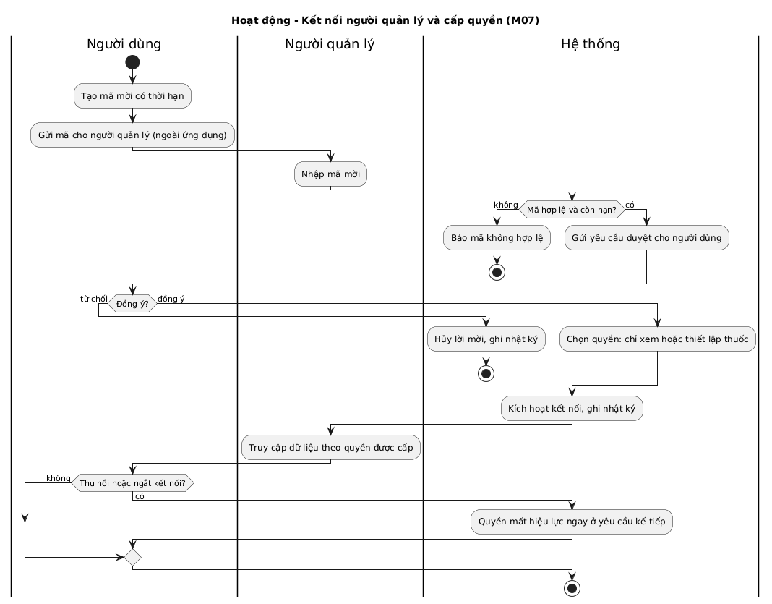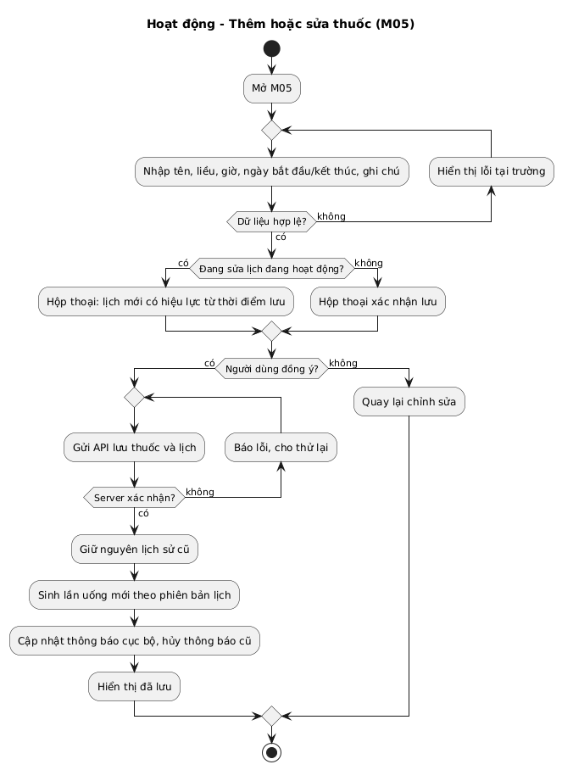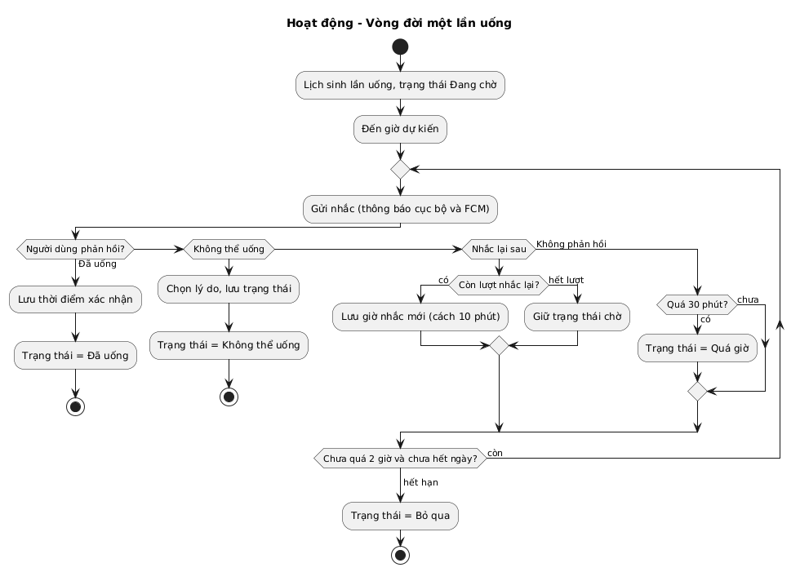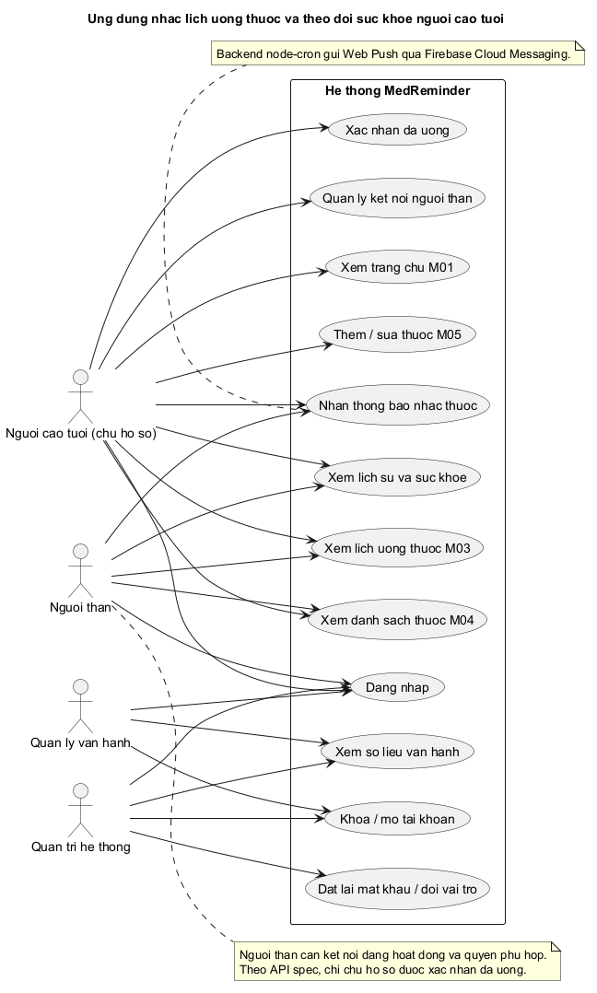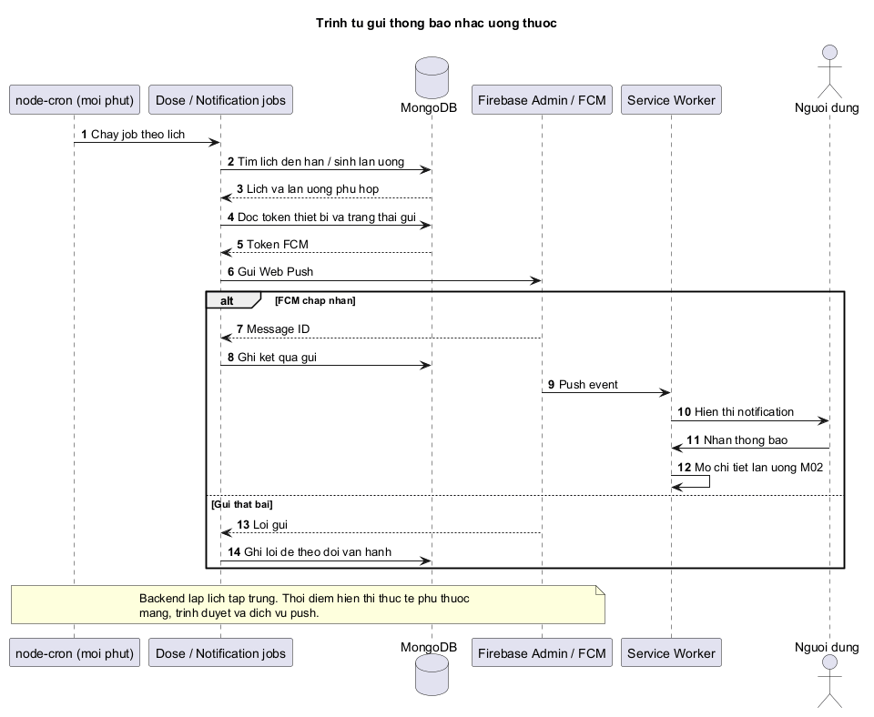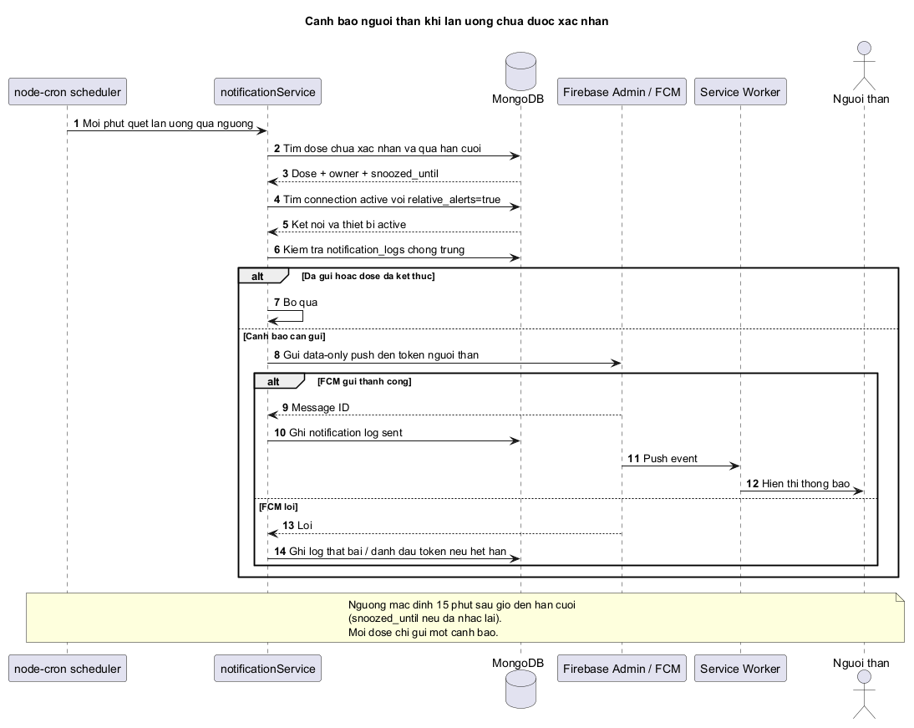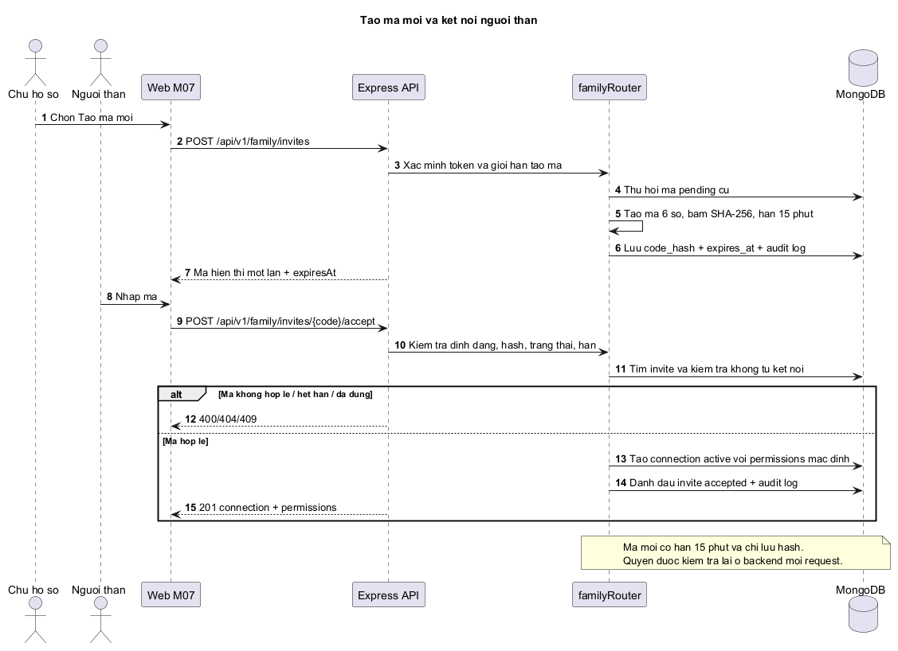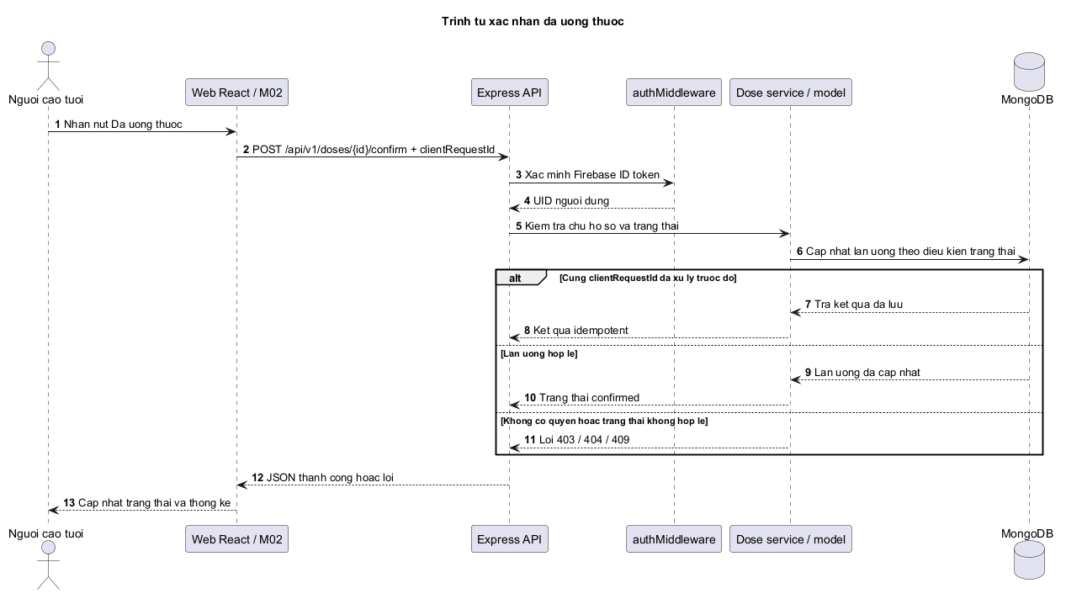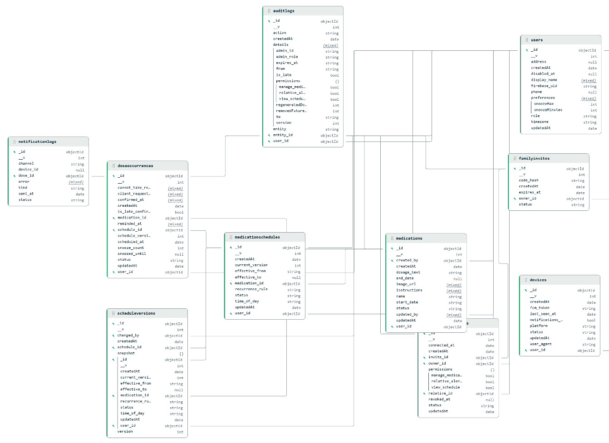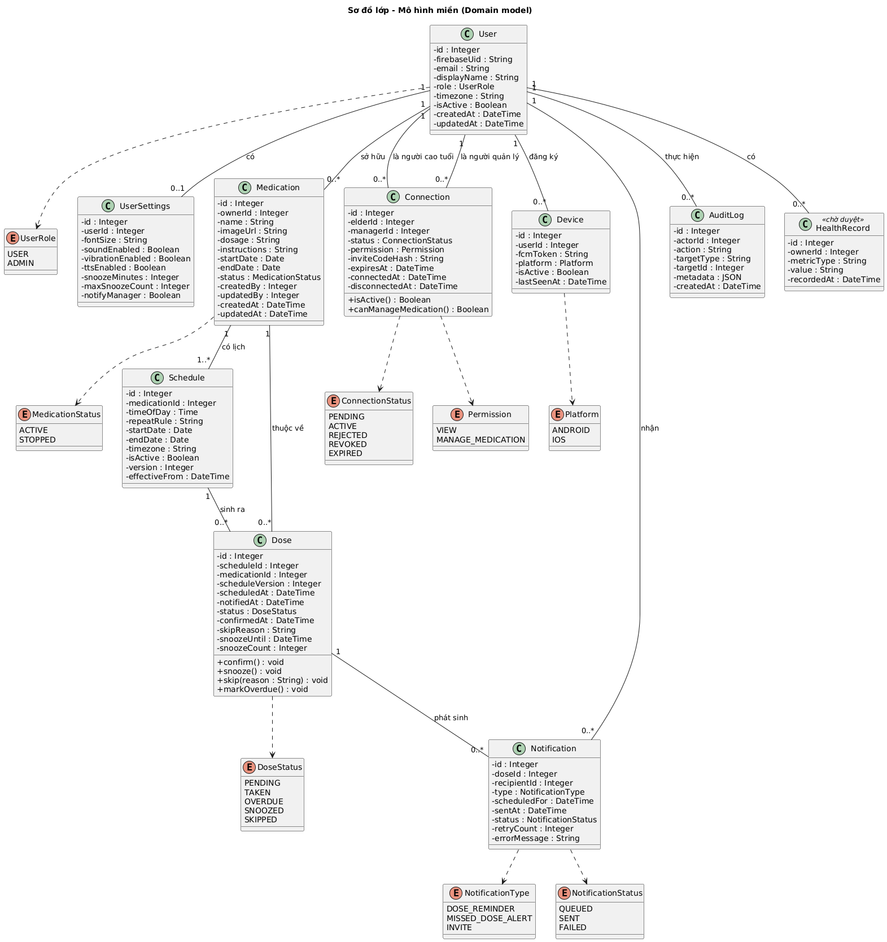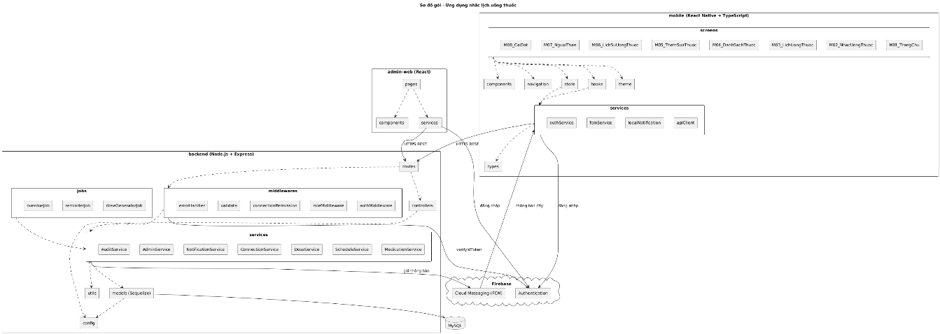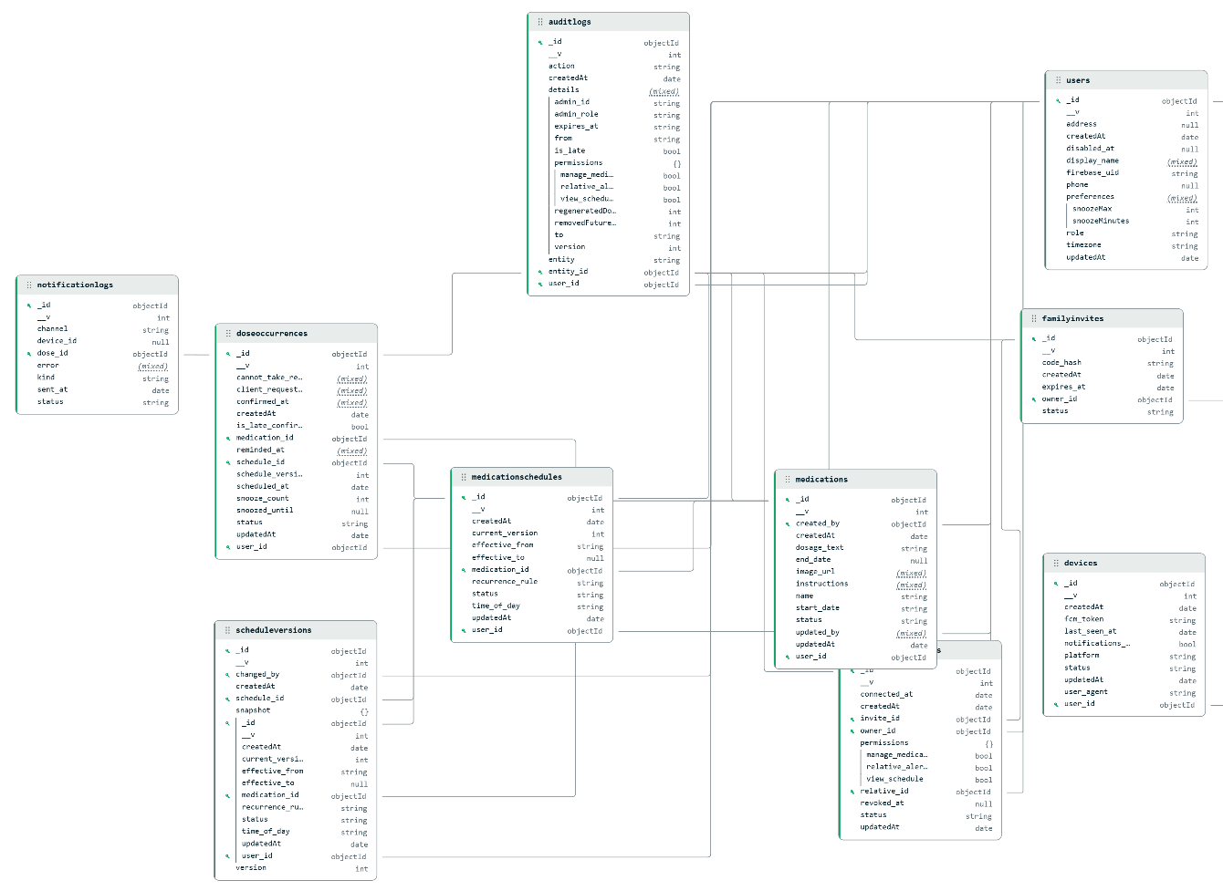

Đặc điểm hoạt động và nhu cầu sử dụng hệ thống mạng.
Hệ thống cần đảm bảo tính ổn định, bảo mật và thân thiện với người dùng.
Bảng 2.2 …..

Yêu cầu quản lý, truyền tải và phân phối dữ liệu

Hình 2.1. Sơ đồ

Khảo sát hiện trạng hệ thống mạng
Sinh viên lựa chọn từ 5 đến 10 trang.

Khảo sát hạ tầng mạng
Liệt kê các thiết bị mạng hiện có: router Cisco, switch Cisco, máy chủ, thiết bị lưu trữ và máy trạm.
Nêu chức năng cơ bản của từng thiết bị trong hệ thống.
Mô tả cách kết nối giữa các thiết bị, giữa trụ sở chính và chi nhánh/dự án nếu có.
Xây dựng sơ đồ mạng hiện trạng, thể hiện thiết bị, đường kết nối và các khu vực mạng.
Chỉ sử dụng thông số cấu hình thực tế đã được xác nhận.

Hình 2.2. … ….
Bảng 2.4. …..

Khảo sát cấu hình mạng và phân phối dữ liệu
Mô tả cách tổ chức địa chỉ IP, VLAN, gateway và định tuyến đang sử dụng, nếu được phép tiếp cận.
Phân tích luồng trao đổi dữ liệu giữa máy trạm, máy chủ, thiết bị lưu trữ và các địa điểm.
Xác định phương thức kết nối giữa các khu vực mạng; nêu rõ vai trò của router, switch và đường truyền.
Chỉ ra những khó khăn có căn cứ như khó theo dõi lưu lượng, phát hiện sự cố chậm hoặc thiếu thông tin giám sát tập trung

Hình 2.3. …..
Bảng 2.5. Bảng ……..

Khảo sát công tác giám sát và quản trị mạng
Tìm hiểu cách quản trị viên theo dõi trạng thái thiết bị, đường truyền và máy chủ.Xác định công cụ giám sát đang sử dụng, nếu có; làm rõ các nội dung chưa được giám sát.
Phân tích nhu cầu theo dõi lưu lượng, mức sử dụng tài nguyên, tình trạng kết nối và cảnh báo sự cố.
Đánh giá khả năng lưu trữ lịch sử giám sát, tổng hợp báo cáo và hỗ trợ xử lý sự cố

Phân tích yêu cầu của hệ thống

Yêu cầu chức năng
Xác định các chức năng cần có của giải pháp triển khai.
Làm rõ yêu cầu theo dõi thiết bị Cisco, kiểm tra kết nối, giám sát lưu lượng và tài nguyên hệ thống.
Xác định nhu cầu cảnh báo khi thiết bị mất kết nối hoặc thông số vượt ngưỡng cấu hình.
Xác định nhu cầu hiển thị trạng thái, lưu lịch sử và tạo báo cáo trên PRTG Network Monitor.

Hình 2.4. …..

Yêu cầu phi chức năng
Phân tích yêu cầu về tính ổn định, khả năng mở rộng và tính sẵn sàng của hệ thống giám sát.
Nêu yêu cầu bảo mật tài khoản quản trị, phân quyền truy cập và bảo vệ thông tin cấu hình.
Xem xét khả năng tương thích với thiết bị Cisco và hạ tầng mạng hiện có.
Đề xuất các tiêu chí đánh giá hiệu quả triển khai, chẳng hạn khả năng phát hiện mất kết nối, thu thập dữ liệu giám sát và phát sinh cảnh báo

Đề xuất mô hình triển khai
Đề xuất mô hình phù hợp với hiện trạng và nhu cầu đã phân tích.
Xây dựng sơ đồ tổng thể thể hiện thiết bị Cisco, máy chủ PRTG Core Server, Remote Probe nếu cần, máy chủ/thiết bị lưu trữ và các khu vực mạng.
Giải thích vai trò của từng thành phần và luồng trao đổi dữ liệu giám sát giữa Core Server, Probe và thiết bị được giám sát.
Đề xuất phương án phân chia VLAN, địa chỉ IP và phương thức thu thập dữ liệu như SNMP, Ping hoặc các cảm biến phù hợp.
Nêu các yêu cầu kết nối, bảo mật và tài nguyên cần thiết để triển khai.
Phân biệt rõ dữ liệu nghiệp vụ được truyền tải trong mạng với dữ liệu giám sát do PRTG thu thập; PRTG chủ yếu phục vụ giám sát và quản trị mạng, không thay thế hệ thống truyền tải hoặc lưu trữ dữ liệu nghiệp v

Hình 2.7. ………

Tổng kết chương 2

THIẾT KẾ HỆ THỐNG MẠNG
Mục này có độ dài từ 10-15 trang. …

Thiết kế kiến trúc triển khai

Sơ đồ tổng thể hệ thống mạng tại Zcom Việt Nam.

Thiết kế kết nối giữa router, switch, máy chủ và thiết bị đầu cuối.

Thiết kế phân vùng mạng và địa chỉ IP.

Thiết kế kết nối giữa PRTG Core Server và Remote Probe.

Kết luận chương 3

TRIỂN KHAI ĐÁNH GIÁ HỆ THỐNG

Cấu hình hệ thống mạng Cisco
Sinh viên liệt kê các công cụ, ngôn ngữ lập trình, API, thư viện, IDE, công cụ kiểm thử, v.v. mà mình sử dụng để phát triển ứng dụng. Mỗi công cụ phải được chỉ rõ phiên bản sử dụng.

Cài đặt và cấu hình PRTG Network Monitor

Hình 4.1. Giao diện trang chủ

Hình 4.2. Giao diện………..

Triển khai giải pháp thu thập và phân phối dữ liệu giám sát

Quy trình thu thập dữ liệu từ thiết bị Cisco.

Quy trình truyền dữ liệu giám sát về PRTG Core Server.

Theo dõi dữ liệu từ Remote Probe.

Xây dựng dashboard và báo cáo giám sát.

Quản lý dữ liệu lịch sử và khai thác thông tin phục vụ quản trị.

Triển khai các biện pháp bảo mật

Phân quyền tài khoản quản trị PRTG.

Bảo vệ kết nối giữa Core Server và Remote Probe.

Kiểm soát truy cập các thiết bị mạng.

Bảo vệ thông tin xác thực và dữ liệu giám sá

Xây dựng kịch bản kiểm thử
Sinh viên thiết kế các trường hợp kiểm thử cho hai đến ba chức năng quan trọng nhất. Sinh viên cần chỉ rõ các kỹ thuật kiểm thử đã sử dụng. Chi tiết các trường hợp kiểm thử khác, nếu muốn trình bày, sinh viên đưa vào phần phụ lục. Sinh viên sau cùng tổng kết về số lượng các trường hợp kiểm thử và kết quả kiểm thử. Sinh viên cần phân tích lý do nếu kết quả kiểm thử không đạ
Bảng 4.1. Kiểm thử chức năng …………
ID | Mô tả | Dữ liệu đầu vào | Kết quả mong đợi | Status
Bảng 4.2. Kiểm thử chức năng ………….
ID | Mô tả | Dữ liệu đầu vào | Kết quả mong đợi | Status
Bảng 4.3. Kiểm thử chức năng ………….
ID | Mô tả | Dữ liệu đầu vào | Kết quả mong đợi | Status

KẾT LUẬN
Phần này sinh viên viết tối đa 2 trang
Kết luận
Trong quá trình thực hiện đồ án, em đã nghiên cứu và áp dụng các kiến thức đã học

Hướng phát triển
Bổ sung chức năng tư vấn trực tuyến với dược sĩ nhằm hỗ trợ người dùng trong quá trình lựa chọn thuốc.
Ứng dụng trí tuệ nhân tạo (AI) để gợi ý sản phẩm phù hợp dựa trên nhu cầu và tình

PHỤ LỤC
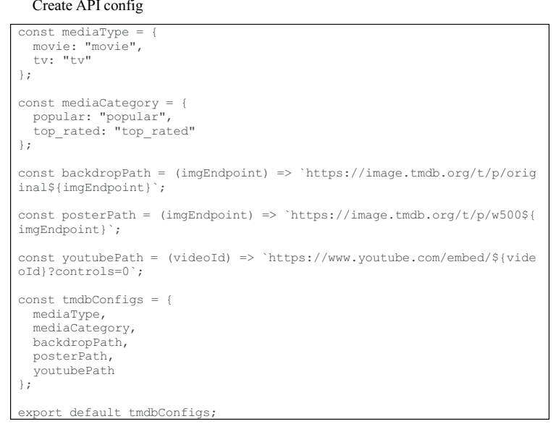
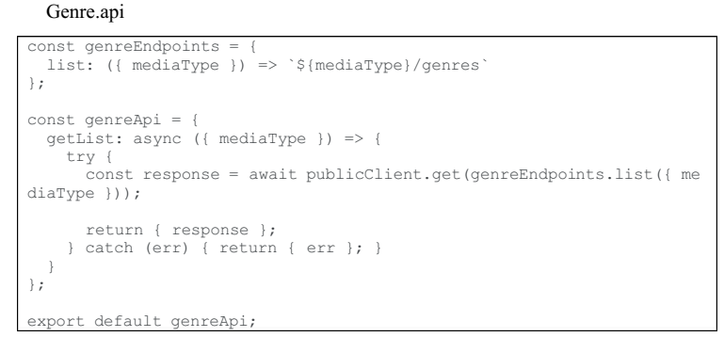

TÀI LIỆU THAM KHẢO VÀ TRÍCH DẪN
- ThS. Lê Trọng Nhất (2026). Bài giảng Học phần Phân tích và Đặc tả Yêu cầu Phần mềm. Khoa CNTT & Chuyển đổi số, Trường Đại học Nguyễn Trãi..
- Martin Fowler. UML Distilled: A Brief Guide to the Standard Object Modeling Language (3rd Edition). Addison-Wesley Professional. 2003
- VMware, Inc., “Spring Boot Documentation.” [Online]. Available: https://docs.spring.io/spring-boot/documentation.html. [Accessed: Oct. 11, 2026]
- VMware, Inc., “Spring Boot: Building an Application with Spring Boot.” [Online]. Available: https://spring.io/guides/gs/spring-boot. [Accessed: Oct. 11, 2026]
- IEEE Computer Society, Guide to the Software Engineering Body of Knowledge (SWEBOK). Available: https://www.computer.org/education/bodies-of-knowledge/software-engineering Ngày truy cập các tài liệu trực tuyến: 11/10/2026

